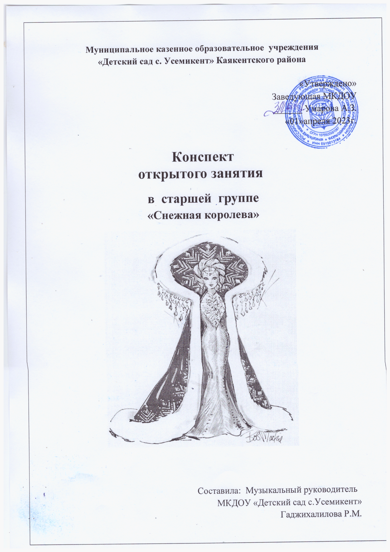
Цель: Способствовать дальнейшему развитию навыков танцевальных движений, умения выразительно и ритмично двигаться в соответствии с характером музыки, передавая в танце эмоционально-образное содержание.
Задачи:
Слушание: Учить различать жанры музыкальных произведений
Музыкально-ритмические движения: Развивать чувство ритма, умение передавать через движения характер музыки, её эмоционально образное содержание, свободно ориентироваться в пространстве, менять движения в соответствии с музыкальными фразами.
Пение: Закреплять певческие навыки выразительного исполнения песен
Музыкально-игровое и танцевальное творчество: Развивать танцевальное творчество; учить придумывать движения, составлять композицию танца, проявляя оригинальность и самостоятельность в творчестве.
Игра на детских музыкальных инструментах: учить детей исполнять мелодии на детских музыкальных инструментах, соблюдая динамику и темп.
Воспитывать чувство взаимовыручки.
Оборудование:
Портрет композитора, диск с записью произведений, фортепиано, колокольчик, костюм Разбойницы для ребенка, костюм Снежной Королевы для взрослого, музыкальные инструменты, корзинка, разноцветные султанчики, цветы, разноцветные зонтики, мультимедийная установка, ноутбук, воздушные шарики.
Предварительная работа:
Изготовление цветов
Коллективная: разучивание танца «Мы в поезде», танца с зонтиками, песни «Песенка - чудесенка», «Дождик».
Индивидуальная: разучивание роли Разбойница.
Ход занятия:
Под музыку дети входят в зал.
Музыка «Поезд»Суворова
Музыкальный руководитель: Ребята, посмотрите, к нам пришли гости. Давайте с ними и друг с другом поздороваемся голосом и музыкальными жестами.
Импровизация жестов
Музыкальный руководитель: У кого хорошее настроение, поднимите руки и помашите! Я очень рада, что у всех хорошее настроение, надеюсь, что в конце занятия оно будет таким же.
Ребята, мы с вами знаем, что такое танец.
Ответы детей
Музыкальный руководитель: А сейчас я хочу вас познакомить с танцем для слушания, его можно «прокомментировать» живым хореографическим исполнением. Садитесь удобно, мы с вами продолжим знакомство с русским композитором Петром Ильичом Чайковским, приготовьтесь слушать его произведение, а название к произведению придумаете после прослушивания.
Показываю портрет Петра Ильича Чайковского
Вальс из балета «Щелкунчик»
Обсудили, придумали название
Музыкальный руководитель: Ребята, я предлагаю вам пройти к столу и взять музыкальные инструменты, мы попробуем сами озвучить этот вальс.
Дети подходят к столику и замечают, что многого не хватает (нет палочек для треугольника, нет 1-ой тарелки и т.д.)
Музыкальный руководитель: Ой, ребята, я перед занятием всё приготовила, всё разложила, куда они могли пропасть?
Дети ходят по залу, ищут музыкальные инструменты
Звучит голос с кассеты
Снежная Королева: В моём царстве тишина, только холод и покой
Здесь метет метель одна, нет здесь ноты ни одной!
Нет ни музыки, ни песен, здесь никто не будет весел!
Потому что я одна - Королева Снежная!!!
Музыкальный руководитель: Ребята, что будем делать?
Дети решают, что делать, как быть
Музыкальный руководитель: А как вы думаете, где живет Снежная Королева?
Дети говорят, что на северном полюсе
Музыкальный руководитель: Там очень холодно, нам надо тепло одеться.
Импровизация под музыку
Надеваем шапки, шубы, валенки, муфты. Все готовы к путешествию?
А на чем отправимся?
На поезде
Тогда в путь!
Танец «Мы в поезде»
Музыкальный руководитель: Мы попали в зимний лес,
Где полным полно чудес!
Посмотрите, как красиво,
Сосны вьются до небес!
На девочку надевается платок Разбойницы
Разбойница: Здравствуйте, куда путь держите?
Дети рассказывают
Разбойница: Я знаю, где её дворец, но скажу вам, если отгадаете мои загадки. Только ответы нужно показывать жестами и движениями, а вслух не говорить.
Загадки про дождь и зонтик
Кто всю ночь по крыше бьет
Да постукивает,
И бормочет, и поет, убаюкивает?
(дождь)
Песня «Дождик»
Подходила – грохотала,
Стрелы на поле метала.
Нам казалось - шла с бедой,
Оказалось – шла с водой.
Подошла и пролилась,
Вдоволь пашня напилась.
(Туча)
Танец с зонтиками
Разбойница: Молодцы, все загадки отгадали! Вот вам волшебный колокольчик, он вам укажет дорогу ко дворцу. Будет звенеть тихо – далеко дворец, а если громко – вы уже близко.
Идем под звон колокольчика
Колокольчик звенит громко
Звучит грозная музыка, на экране появляется зимний дворец.
Входит Снежная Королева
Снежная Королева: Кто вы такие? Зачем пришли ко мне?
Дети объясняют
Снежная Королева: А я вам их не отдам!!! В моем королевстве тишина и покой! Кругом зима! А вы тут со своей музыкой! Не отдам!
Музыкальный руководитель: Снежная Королева, послушай нашу песню, мы её поём тем, у кого плохое настроение и ты поймешь, как красива музыка!
Песня «Песенка - чудесенка»
Музыка А. Берлина, слова Е. Каргановой
1 куплет:Я с песенкой, по лесенке
Бегу, бегу, бегу!
С весёлой, звонкой песенкой
Расстаться не могу!
Я с песенкой, по лесенке
Из дома и домой!
Мы очень дружим с песенкой!
Я - с ней, она - со мной!
2 куплет:
И если вам не весело,
И если грустно вам
Мы песенку – чудесенку
Разделим пополам!
Слова весёлой песенки
Для вас я повторю –
Возьмите эту песенку,
Я вам – её дарю!
Снежная Королева: Ой, мне от песни стало еще холоднее, но и развеселилась я! Верну я вам музыкальные инструменты, играйте свои холодные песни, веселитесь!
Отдает корзинку с музыкальными инструментами
Музыкальный руководитель: Снежная Королева, но ведь есть и теплая музыка, и она тоже очень красива! Давайте подарим ей красивый музыкальный букет цветов.
Снежная Королева: А где вы тут цветы увидели? Я все цветы заморозила, в льдинки-сосульки превратила! Под снег спрятала! Нет в моем королевстве цветов!
Музыкальный руководитель: Ребята, это же сказка, здесь бывают чудеса. Смотрите, полянка!
Подходим к полянке, садимся вокруг неё
Музыкальный руководитель: Как можно отогреть землю?
Дети дыханием «отогревают» землю
Я незаметно убираю ткань, а под ней – цветы
Девочки превращаются в цветы, а мальчики – в садовников.
Танец-импровизация «Цветы и садовники»
Снежная Королева: Спасибо вам за такой красивый подарок! Я и не знала, что есть столько красоты на свете! Ой, что это я расчувствовалась, не положено мне! Эй, подданные!..
Уходит
Музыкальный руководитель: А теперь возьмем музыкальные инструменты и озвучим вальс.
Игра на музыкальных инструментах
Музыкальный руководитель: Вот и подошло к концу наше путешествие. Скажите, что в нашем путешествии было самым веселым? А что грустным? Может, кому-то было страшно?
Дети делятся впечатлениями от путешествия
Музыкальный руководитель: Мне понравилось, как вы выполняли все задания, преодолевали трудности, я без вас бы никогда не справилась. Я увидела, что в танцах, движениях, жестах вы добились большого успеха. Я горжусь вами!
Пора возвращаться в детский сад.
Возвращение в детский сад на воздушных шарах под музыку.

